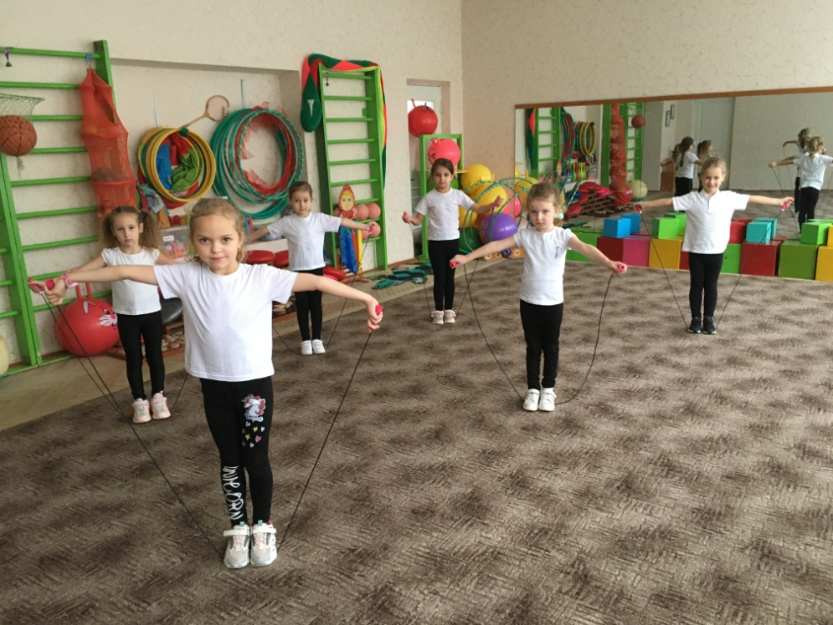

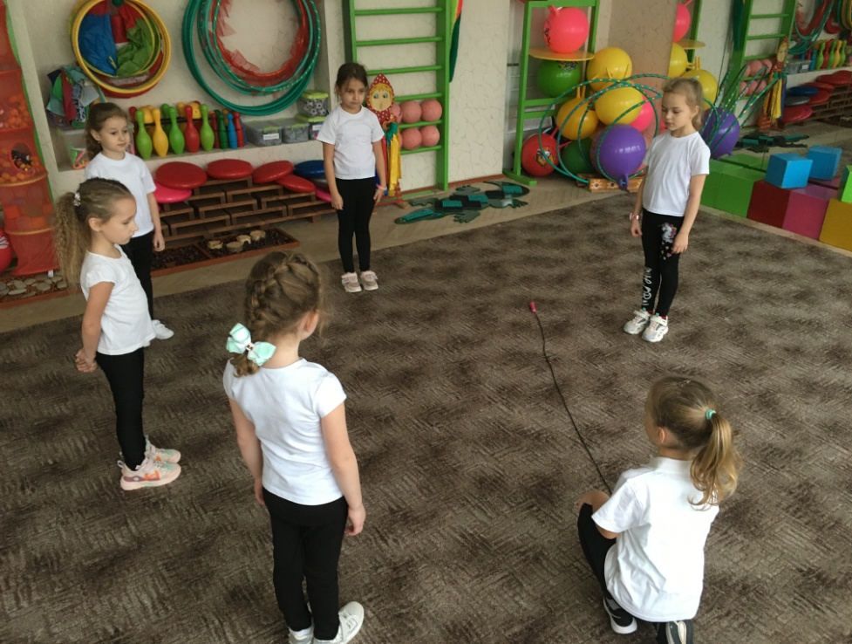

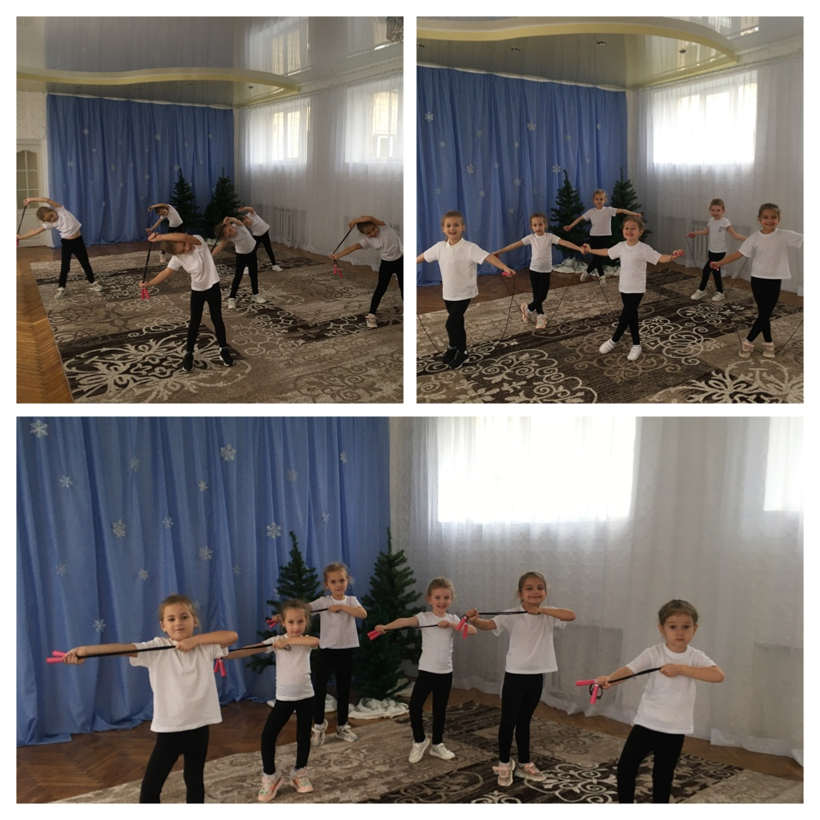

***Тільки в русі й через рух дитина розвивається,***

***упізнає світ у його багатогранності,***

***набуває нових умінь, гартує тіло.***